Республика Алтай Усть-Коксинский район  Муниципальное образование  Карагайское сельское поселение  Сельский Совет депутатов | 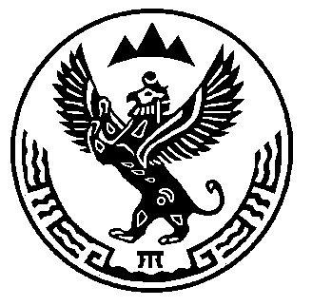 | Алтай Республиканыҥ Кöксуу-Оозы аймагында  Муниципал тозолмо  Карагайдагы jурт jеезениҥ  Депутаттардын iурт Соведи

Совет депутатов четвертого созыва Карагайского сельского поселения
/Первая сессия четвертого созыва/

Решение № 01-03 Чечим
от 20.09.2018 г.
с. Карагай

Об образовании мандатной комиссии сельского
Совета депутатов МО Карагайское сельское поселение.

В соответствии с Федеральным Законом № 131-ФЗ от 06 октября 2003г. « Об общих принципах организации местного самоуправления в Российской Федерации», сельский Совет депутатов МО Карагайское сельское поселение

РЕШИЛ:

- Образовать Мандатную комиссию сельского Совета депутатов МО Карагайское сельское поселение в составе 3 человек:

- Аланову Ларису Юрьевну - депутат от избирательного округа № 1
- Ожигову Елену Федоровну - депутат от избирательного округа № 2
- Тасамаеву Ирину Владимировну - депутат от избирательного округа № 2

Избрать председателем Мандатной комиссии:
Аланову Ларису Юрьевну - депутата от избирательного округа № 1

2.Настоящее Решение вступает в силу с момента его принятия.

Глава МО Катандинского сельского поселения А.Г.Алексеев

